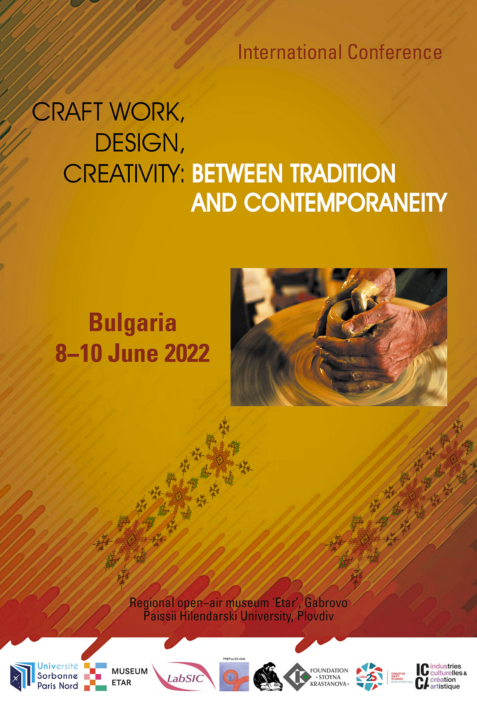

Mercredi 8 juin 2022

9h : Ouverture du colloque
par
Madame Tania HRISTOVA, Maire de la ville de Gabrovo
Madame Svetla DIMITROVA, Directrice du Musée ETAR
et par
les responsables scientifiques du colloque :
Yanita ANDONOVA (Université Sorbonne Paris Nord - LabSic), Anne-France KOGAN (Université Rennes 2 - Prefics) et Krassimira KRASTANOVA (University of Plovdiv)

9h30 - 11h : Conférence plénière : « Artisanat et démo-innovation »
Ivan KABAKOV (professeur des universités, Sofia University St Kliment Ohridski, Bulgarie)

11h30 - 13h30 :
Atelier 1 « Les nouvelles exigences du travail des artisans en contexte mondialisé »
- « Les modistes au cœur de la nouveauté : pour une autonomie professionnelle par la création », Anne MONJARET (IIAC -UMR EHESS – CNRS, France)
- « Les réseaux sociaux, un nouvel outil à maîtriser pour les artisans du cuir dans la mode », Francine BARANCOURT (IIAC, EHESS, France)
- « De la marque à l’artisanat, de l’artisanat à la marque », Anne GAGNEBIEN et Lucia GRANGET (IMSIC, Université de Toulon, France)
- « Entre précarité de l’artisan et valorisation du patrimoine culturel : une approche globale des conditions de travail et de la soutenabilité du travail dans les Ateliers d’Art de France », Saïd AREZKI et Élise FOSSET-LAGOSZNIAK (ANACT, France)

15h-18h :
Musée ethnographique en plein air ETAR (Gabrovo)
conférence sur l’histoire du musée et visite des ateliers d’artisans : coutelier, forgeron, teinturier, fabrication de ganses de laine (gaytans), séchoir à prunes, mandra du Grand Balkan, etc.

Jeudi 9 juin 2022

9h - 10h30 :
Atelier 2 « Représentations de l’artisanat »
- « L’imaginaire identitaire comme lieu d’émergence d’une esthétique créative territorialisée. Le cas de la mode artisanale en Nouvelle Calédonie », Pergia GKOUSKOU (ComSos/UCA, France)
- « Parler des traditions, inventer le folklore : discours médiatique au début de la radiophonie en Roumanie (1928-1945) », Corina IOSIF (INALCO, France et National Museum of the Romanian Peasant, Bucarest, Roumanie)
- « The design of taste: creative industries and the development of craft beer culture in Plovdiv », Elitsa STOILOVA (University of Plovdiv, Bulgaria)

11h - 13h :
Atelier 3 « Appréhender l’artisanat par le design »
- « Craft Based Design: educational programme – a new breath for traditional crafts in Warsaw’s Praga District », Pawel JASIEWICZ (Faculty of Design of the Academy of Fine Arts in Warsaw) et Katarzyna Chudyńska SZUCHNIK (Museum of Warsaw's Praga, Poland)
- « How to analyse design and craft sectors? The GPN (Global Production Network) approach », Anna Anetta JANOWSKA (SGH Warsaw School of Economics, Poland)
- « Design et artisanat augmenté : le cas du E-textile », Cécile MARTIN (Université des Antilles, France)
- « Les librairies indépendantes, un atout pour les territoires ? De la librairie traditionnelle au « lieu » culturel », Sophie NOEL (LabSIC, Université Sorbonne Paris Nord, France)

Vendredi 10 juin 2022

9h - 11h :
ATELIER 4 « Retour sur les dimensions politique de la créativité »
- « Culture-centric approach and socio-economic dimension of creativity », Carlo GRASSI (Université Iuav de Venise, Italy)
- « Approche géopolitique de la créativité », Yanita ANDONOVA (LabSIC, Université Sorbonne Paris Nord, France)
- « La créativité à l’œuvre : la mise en scène du geste créatif et ses implications géopolitiques », Nicole d’ALMEIDA (CELSA, France)
- « Re-imagining Peruvian design: a story of craft and coloniality in the Andes », Antonio ZAVALETA, (L’EHESS, France/Peru)

11h30 - 13h30 :
ATELIER 5 « L’artisanat dans les politiques publiques territoriales »
- « Gastronomie et représentation créative du territoire : le cas de la Cité Internationale de la Gastronomie de Lyon », Thomas BIHAY (GERiiCO, Université de Lille, France)
- « Les politiques étatiques dédiées à l’artisanat au Maroc », Abdel BENCHENNA (LabSIC, Université Sorbonne Paris Nord, France)
- « Le projet "Craftsmanship for the Future" soutient les artisans dans l'un des plus beaux musées en plein air d'Europe », Tihomir TSAROV et Rossitsa BINEVA (ETAR Museum, Bulgaria)
- « Long-term Benefits from the Culture – Audience Relationship in the revaluation of heritage », Petya KOLEVA et Milena BERBENKOVA (Intercultura Consult, Bulgaria)

14h30 - 15h30 :
ATELIER 6 (en visioconférence)
- « Techniques du geste : quand le mime corporel se met au service de la recherche sur la transmission artisanale », Géraldine MOREAU (Laboratoire ARTES, Bordeaux Montaigne, France)
- « L’inclusion ambivalente des artistes visuels et des artisans dans les politiques et les territoires créatifs montréalais », Anouk BELANGER et Joëlle GÉLINAS (Faculté de communication, UQÀM, Montréal, Canada)

15h30 -17h :
TABLE-RONDE
- « De l’artisanat aux industries créatives en Roumanie » par Georgiana Vlahbei (ethnology and visual anthropology independent researcher, cultural manager), Oana Perju (anthropology independent researcher, practitioner and cultural manager) et Oana Neneciu (researcher and coordinator for DeltaCraft platform)
- « Le quartier des industries créatives Kapana » par Guina KAFEDJIAN, Kiril Velchev et Victor Yankov (Fondation municipale Plovdiv 2019)

17h : Clôture du colloque
par
Yanita ANDONOVA (Université Sorbonne Paris Nord - LabSic), Anne-France KOGAN (Université Rennes 2 -
Prefics) et Krassimira KRASTANOVA (University of Plovdiv)

